Получение услуги Департамент градостроительства и архитектуры администрации города Перми:
Выдача сведений из информационной системы обеспечения градостроительной деятельности города Перми.
Для получения услуги вам понадобятся следующие документы:
- Документ, подтверждающий внесение платы за предоставление сведений, содержащихся в ИСОГД
- Выписка из Единого государственного реестра индивидуальных предпринимателей или юридических лиц.
- Копия документа, подтверждающего личность Заявителя.
- Заявка о предоставлении сведений из ИСОГД.
- Копия документа, подтверждающего полномочия представителя, а также удостоверяющего личность представителя Заявителя в случае, если интересы Заявителя представляет представитель Заявителя.

Услуга предоставляется платно. Стоимость – 1000 рублей. Срок оказания – 14 рабочих дней.
Инструкция по получению услуги на портале Госуслуг:
- «Зайдите на портал Госуслуг: gosuslugi.ru, нажмите в верхней строке на лупу и введите услугу «Выдача сведений из информационной системы обеспечения градостроительной деятельности города Перми». Нажмите кнопку «Получить услугу»:

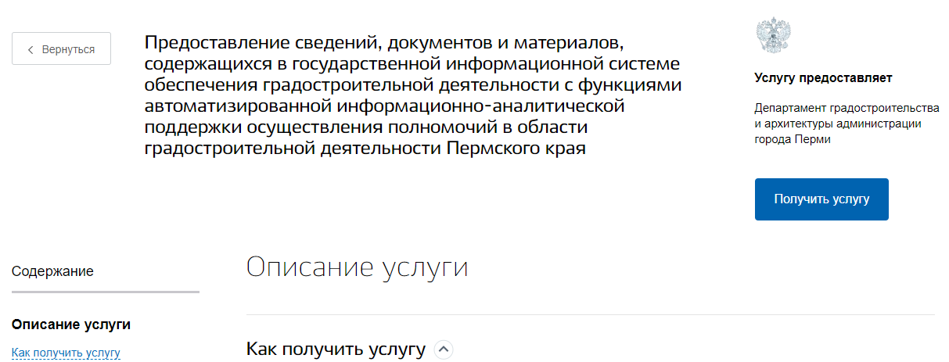

Шаг 1. «Проверьте данные или введите (при необходимости) сведения о заявителе, документе, удостоверяющем личность, сведения о месте рождения. Нажмите на кнопку «Далее»».
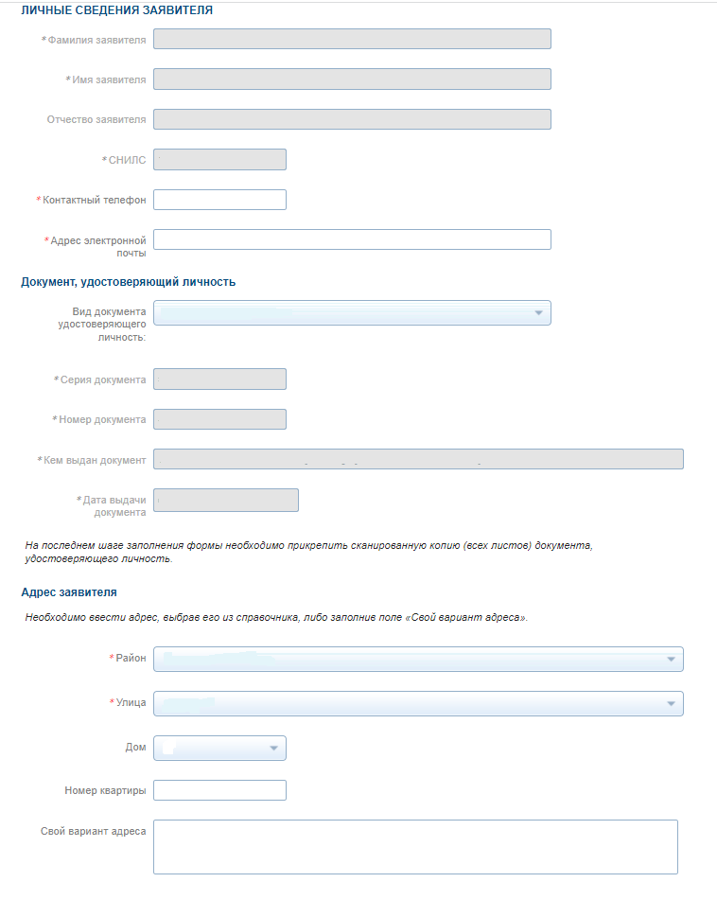

Шаг 2. «Проверьте данные или введите (при необходимости) сведения об объекте недвижимости, адрес объекта недвижимости, формат и способ передачи результата. Нажмите на кнопку «Далее»».
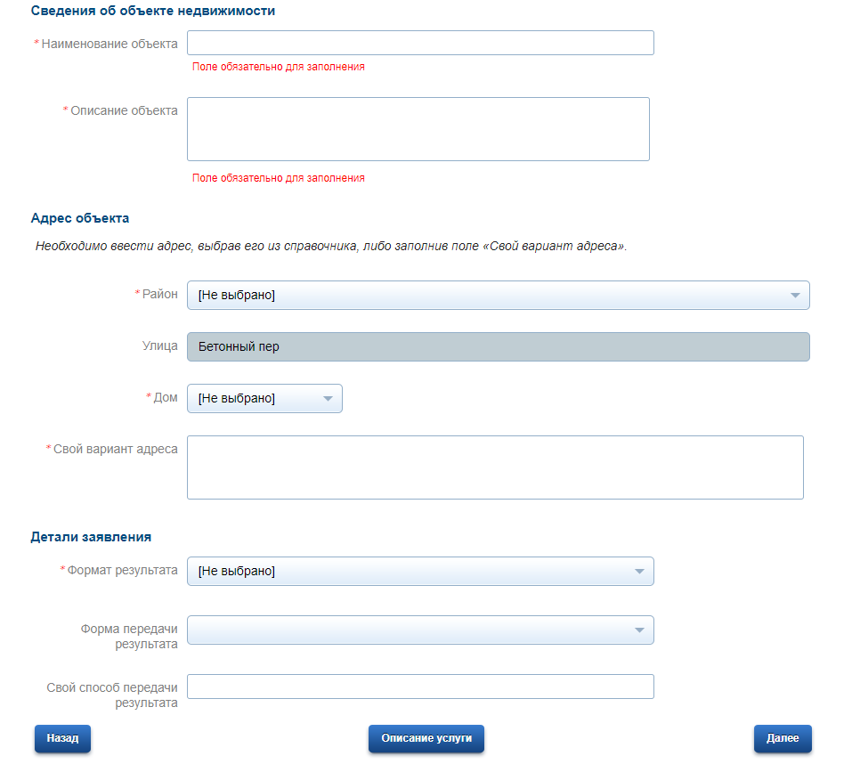
Шаг 3. «Введите (при необходимости) тип заявления, сведения из ИСОГД, документ, описание требуемых сведений. Нажмите кнопку «Далее»».
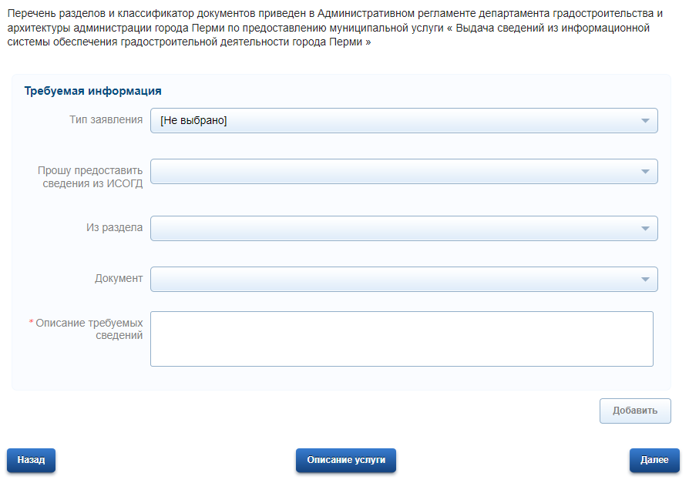

Шаг 4. «Прикрепите (при необходимости) сведения о дополнительных заявителях. Нажмите на кнопку «Далее»».

Шаг 5. «Загрузите (при необходимости) документ, прилагаемых к заявлению о предоставлении сведений. Нажмите на кнопку «Перейти к подаче заявления»».
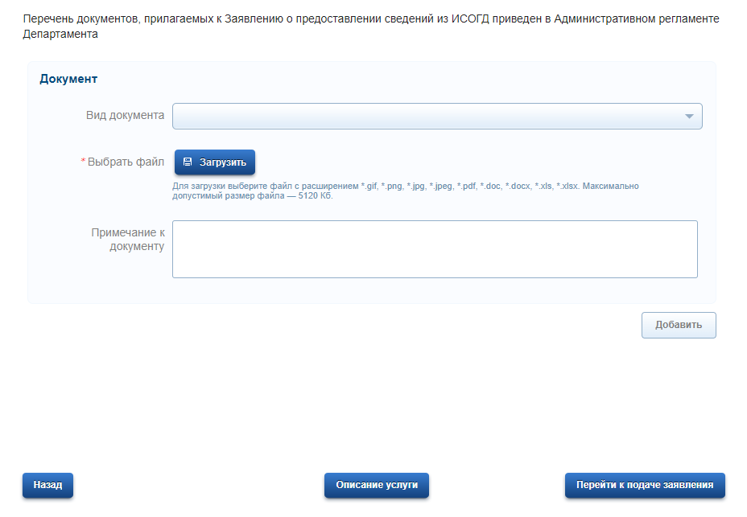
«Проверьте данные заявления. Нажмите на кнопку «Подать заявление»».

!
«После завершения процедуры подачи заявления, во избежание утечки персональных данных, необходимо удалить электронные образы документов и другие личные файлы с гостевого компьютера. Для удаления копий документов выделите их и нажмите одновременно комбинацию клавиш (Shift + Delete). В этом случае копии удаляются без попадания в корзину. Если документы удалены клавишей «Delete», необходимо также очистить содержимое корзины».

Проверка статуса заявления.
- «Нажмите на главное меню и выберите «Заявления»»:

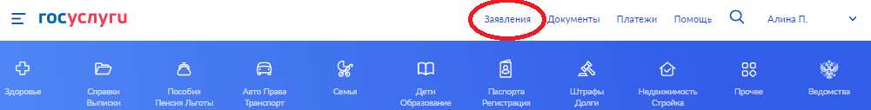

- «Выберите из списка поданное заявление и нажмите на него».

- «Информация о ходе рассмотрения заявления будет отображаться во вкладке «История», для того чтобы перейти в историю, необходимо пролистать страницу до конца».

